BỘ GIÁO DỤC VÀ ĐÀO TẠO

ĐẠI HỌC CẦN THƠ

TRƯỜNG CÔNG NGHỆ THÔNG TIN & TRUYỀN THÔNG
KHOA TRUYỀN THÔNG ĐA PHƯƠNG TIỆN

BỘ MÔN: NỀN TẢNG CÔNG NGHỆ SỐ



BÁO CÁO : BÀI TẬP TIN HỌC VĂN PHÒNG
Th.s Lê Huỳnh Quốc Bảo

HỌ TÊN : NGUYỄN HÀ MINH PHƯƠNG
MSSV : B2605298

Mục Lục
Chương 1 LAB 2 Microsoft Word và Google Docs 3
1 BÀI THỰC HÀNH SỐ 1 : Trộn thư dữ liệu từ Excel 3
2 BÀI THỰC HÀNH SỐ 2 : Tạo mục lục 4
3 BÀI THỰC HÀNH SỐ 3: Google Docs 5
Chương 2 LAB 3 : Microsoft Excel và Google Sheets 6
1 Bài thực hành số 1: Microsoft Excel 6
2 BÀI THỰC HÀNH SỐ 2: Google Spreadsheet 9
Chương 3 LAB 4 : Microsoft Powerpoint 11
1 BÀI THỰC HÀNH SỐ 1: bố cục bài thuyết trình 11
2 BÀI THỰC HÀNH SỐ 2: lịch sử đại học cần thơ 15
Chương 4 LAB 5: TẠO, QUẢN LÝ VÀ CHIA SẺ NỘI DUNG SỐ 22

- LAB 2 Microsoft Word và Google Docs
  - BÀI THỰC HÀNH SỐ 1 : Trộn thư dữ liệu từ Excel
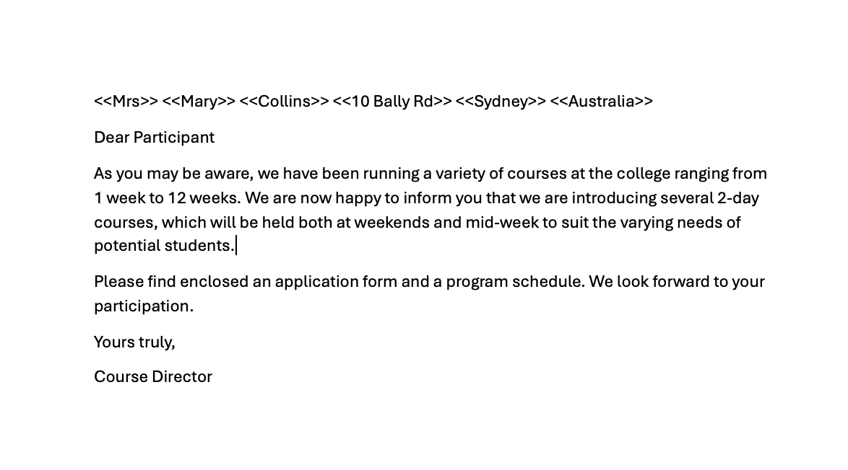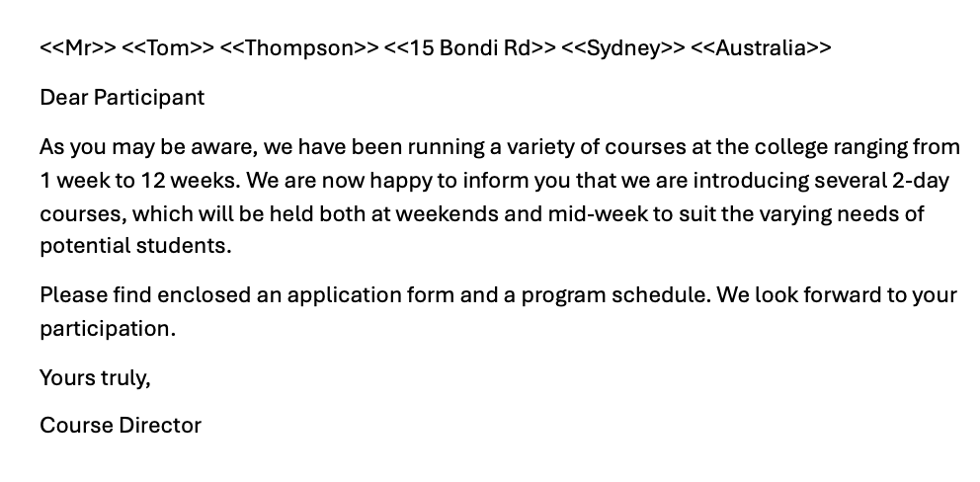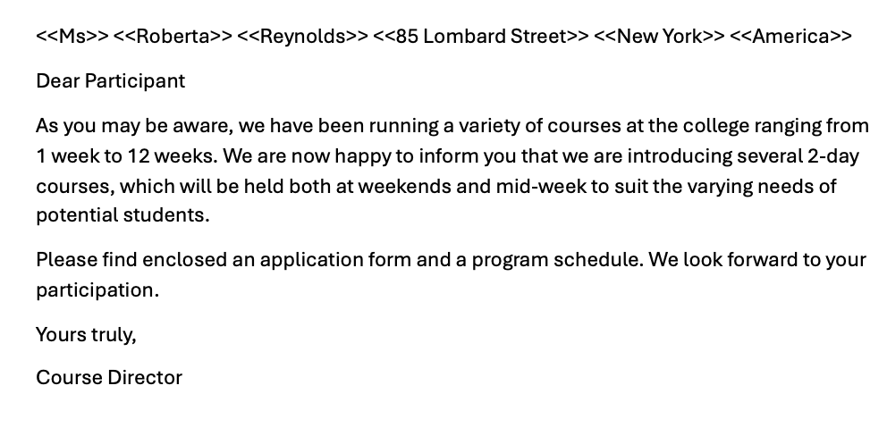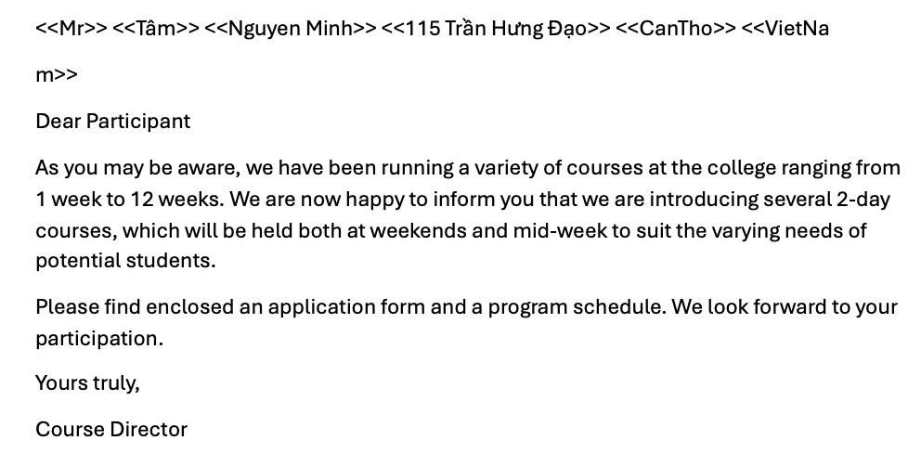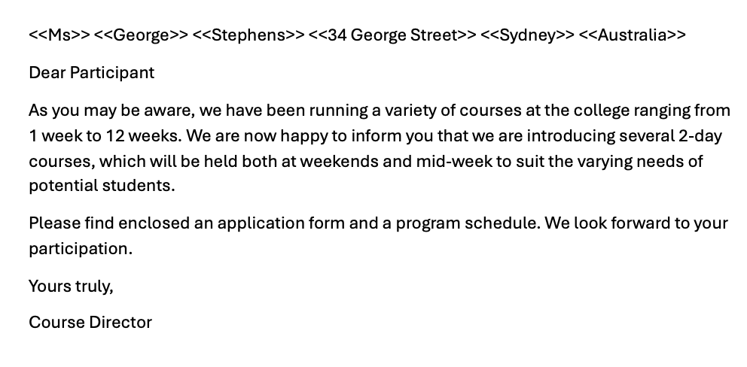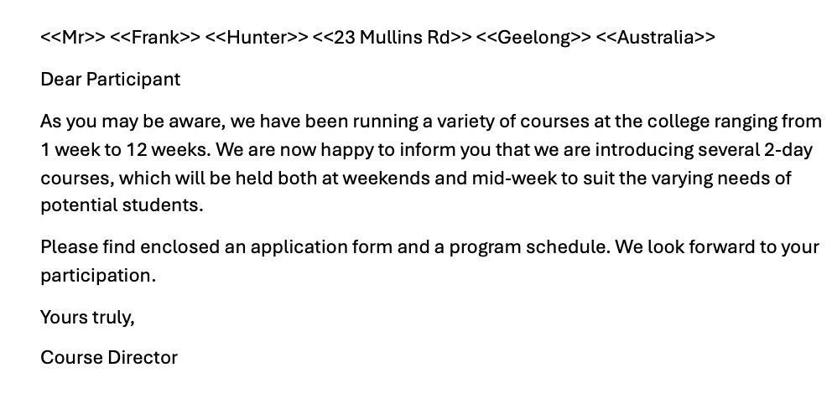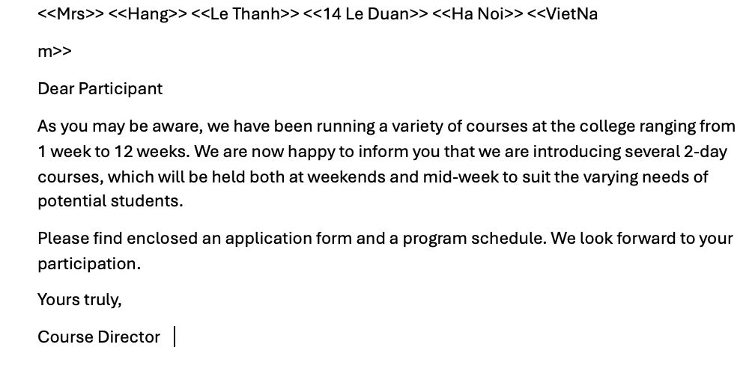

  - BÀI THỰC HÀNH SỐ 2 : Tạo mục lục

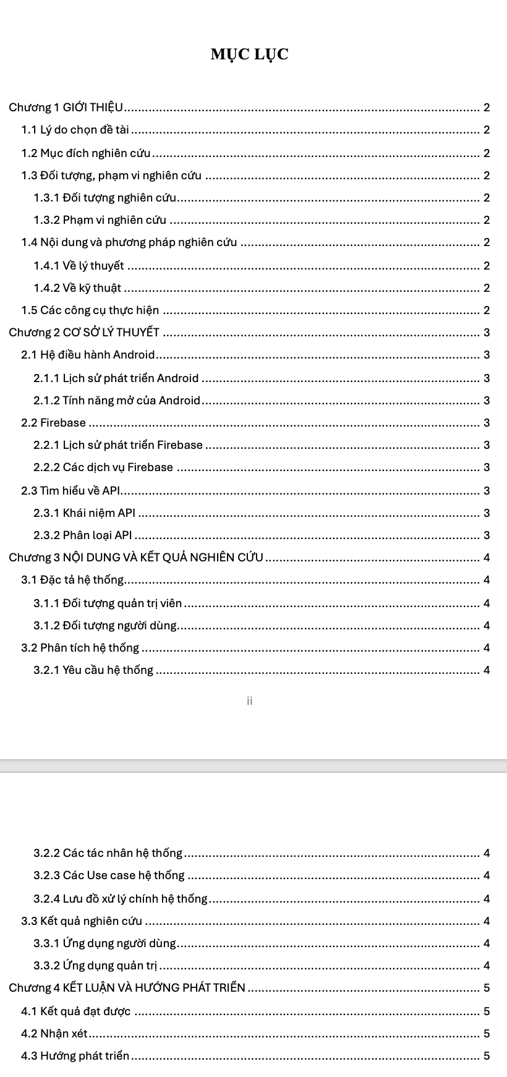

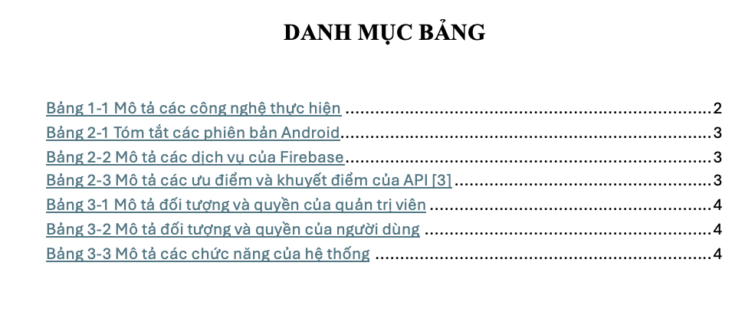
  - BÀI THỰC HÀNH SỐ 3: Google Docs

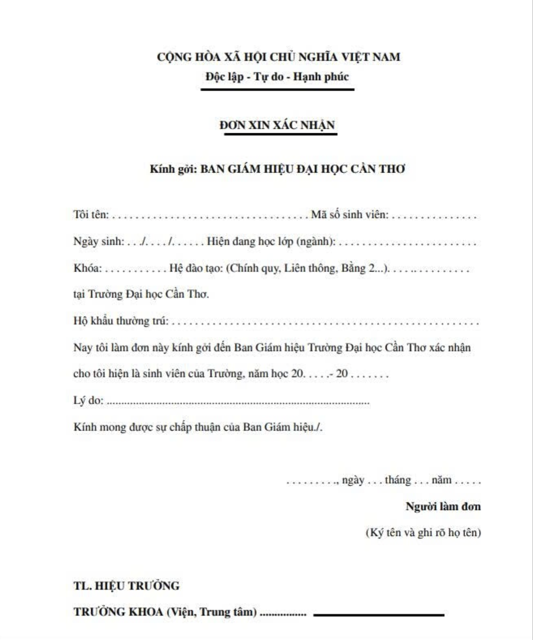

- LAB 3 : Microsoft Excel và Google Sheets
  - Bài thực hành số 1: Microsoft Excel
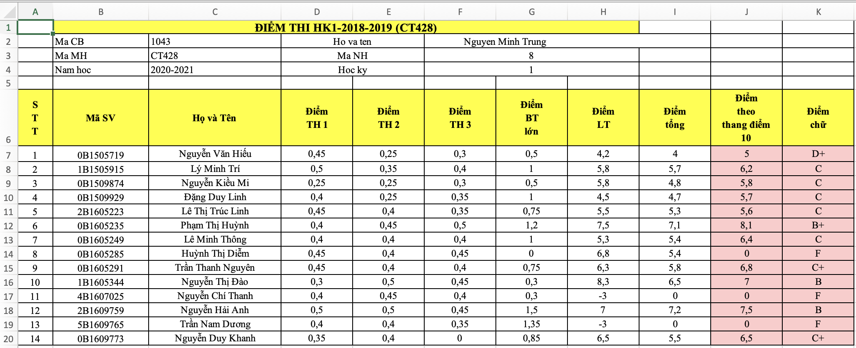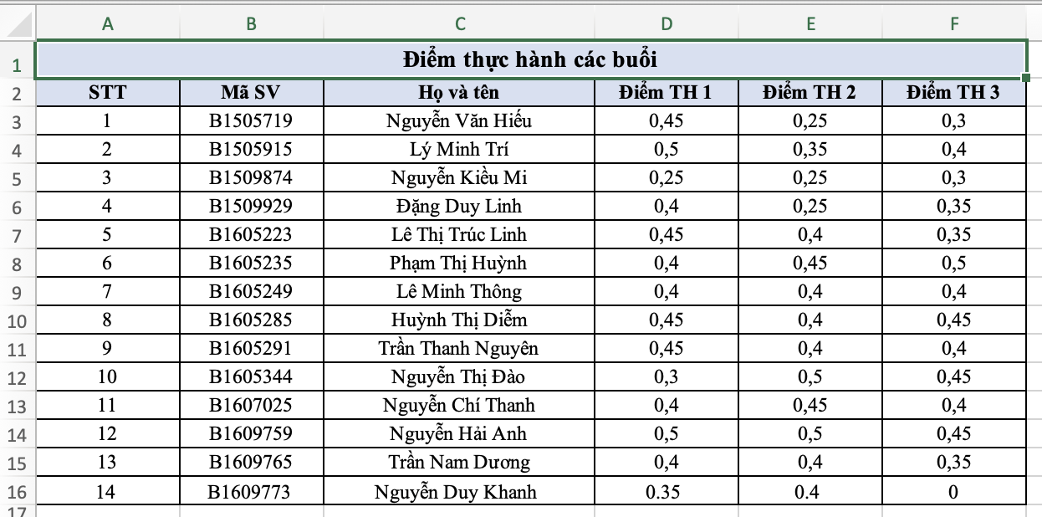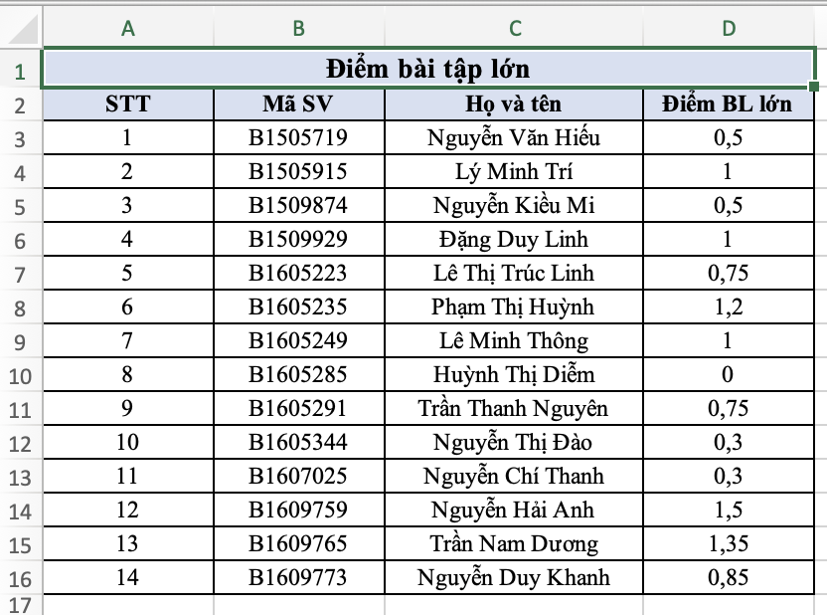
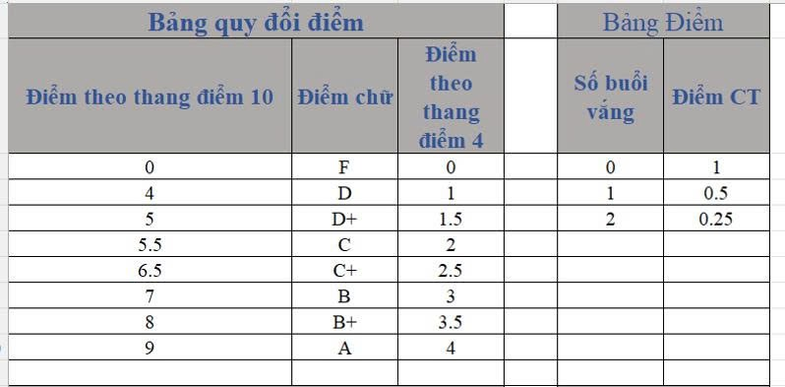
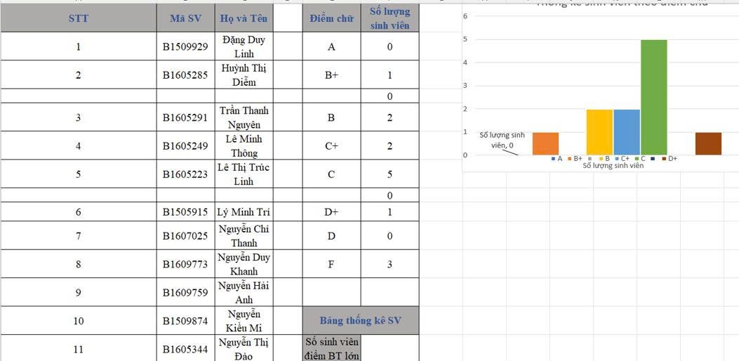
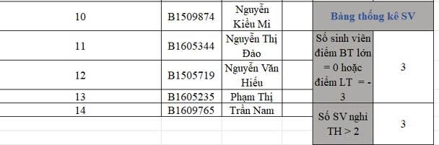

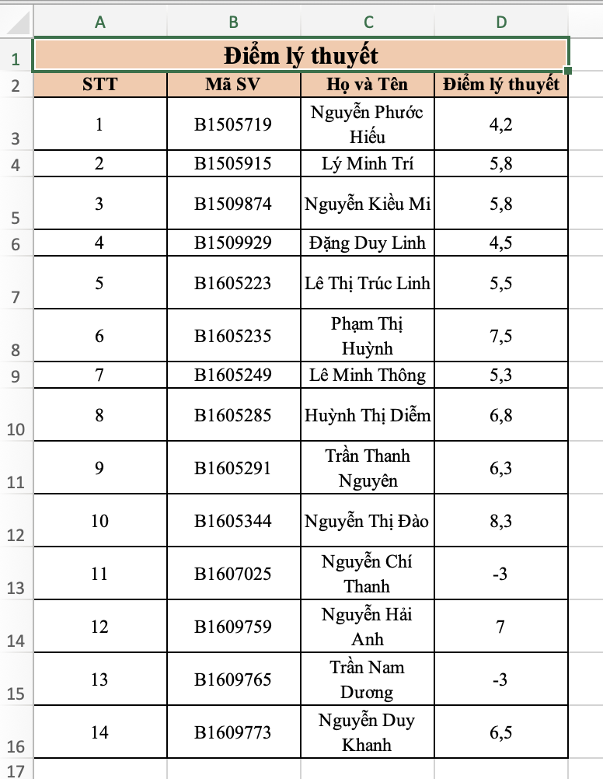

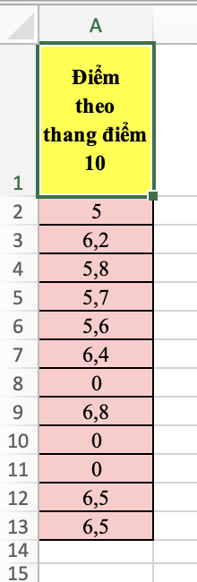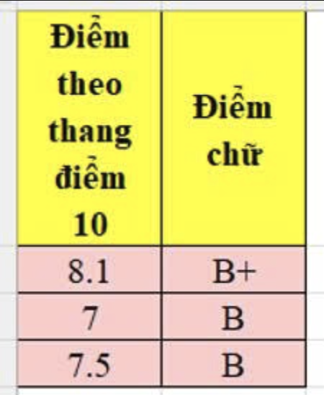

  - BÀI THỰC HÀNH SỐ 2: Google Spreadsheet
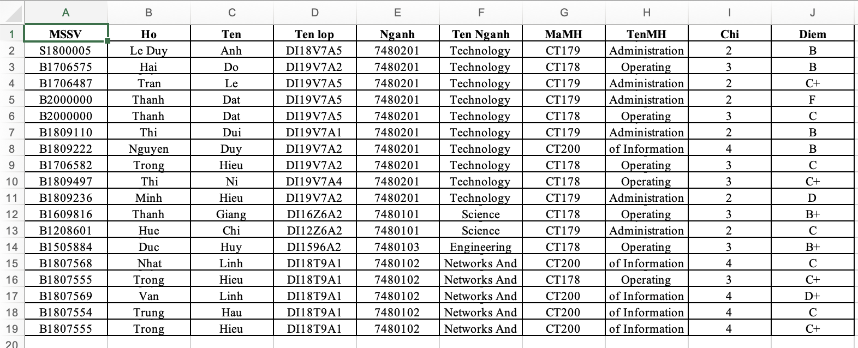

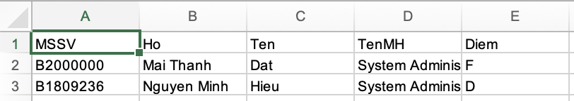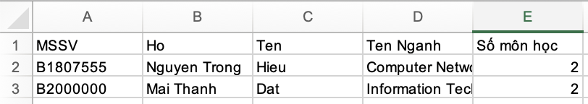

- LAB 4 : Microsoft Powerpoint
  - BÀI THỰC HÀNH SỐ 1: bố cục bài thuyết trình
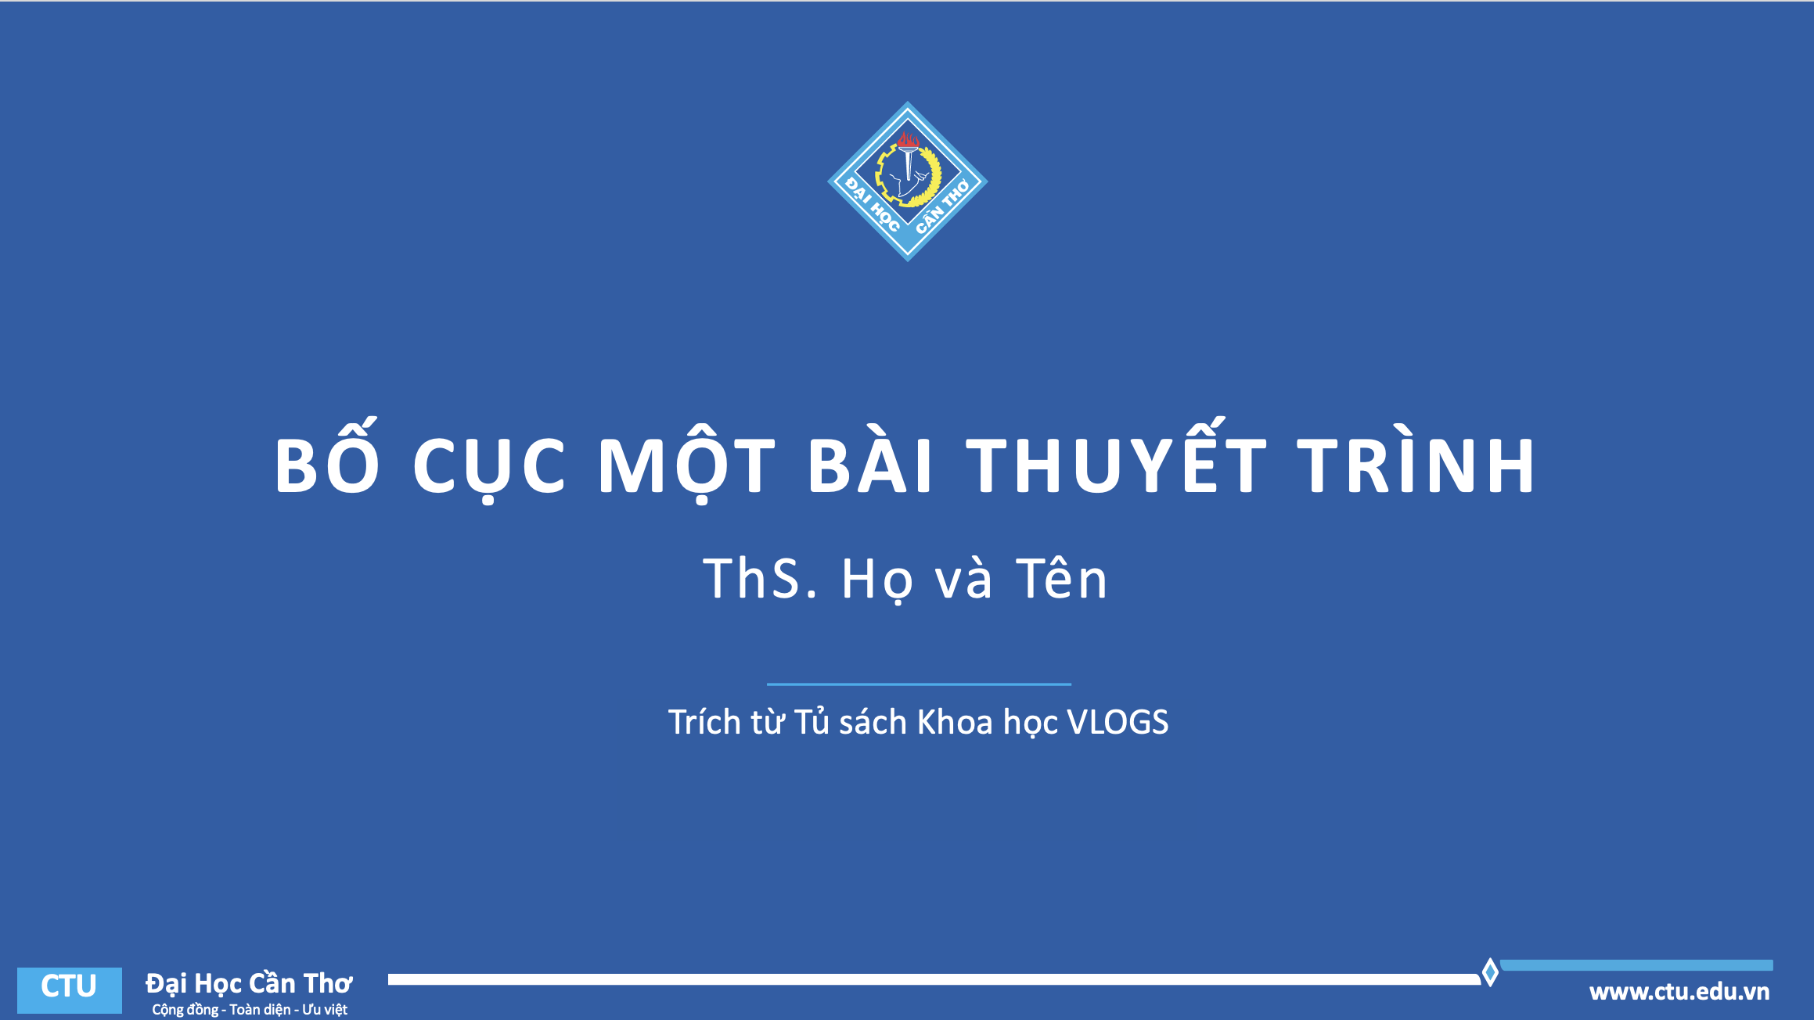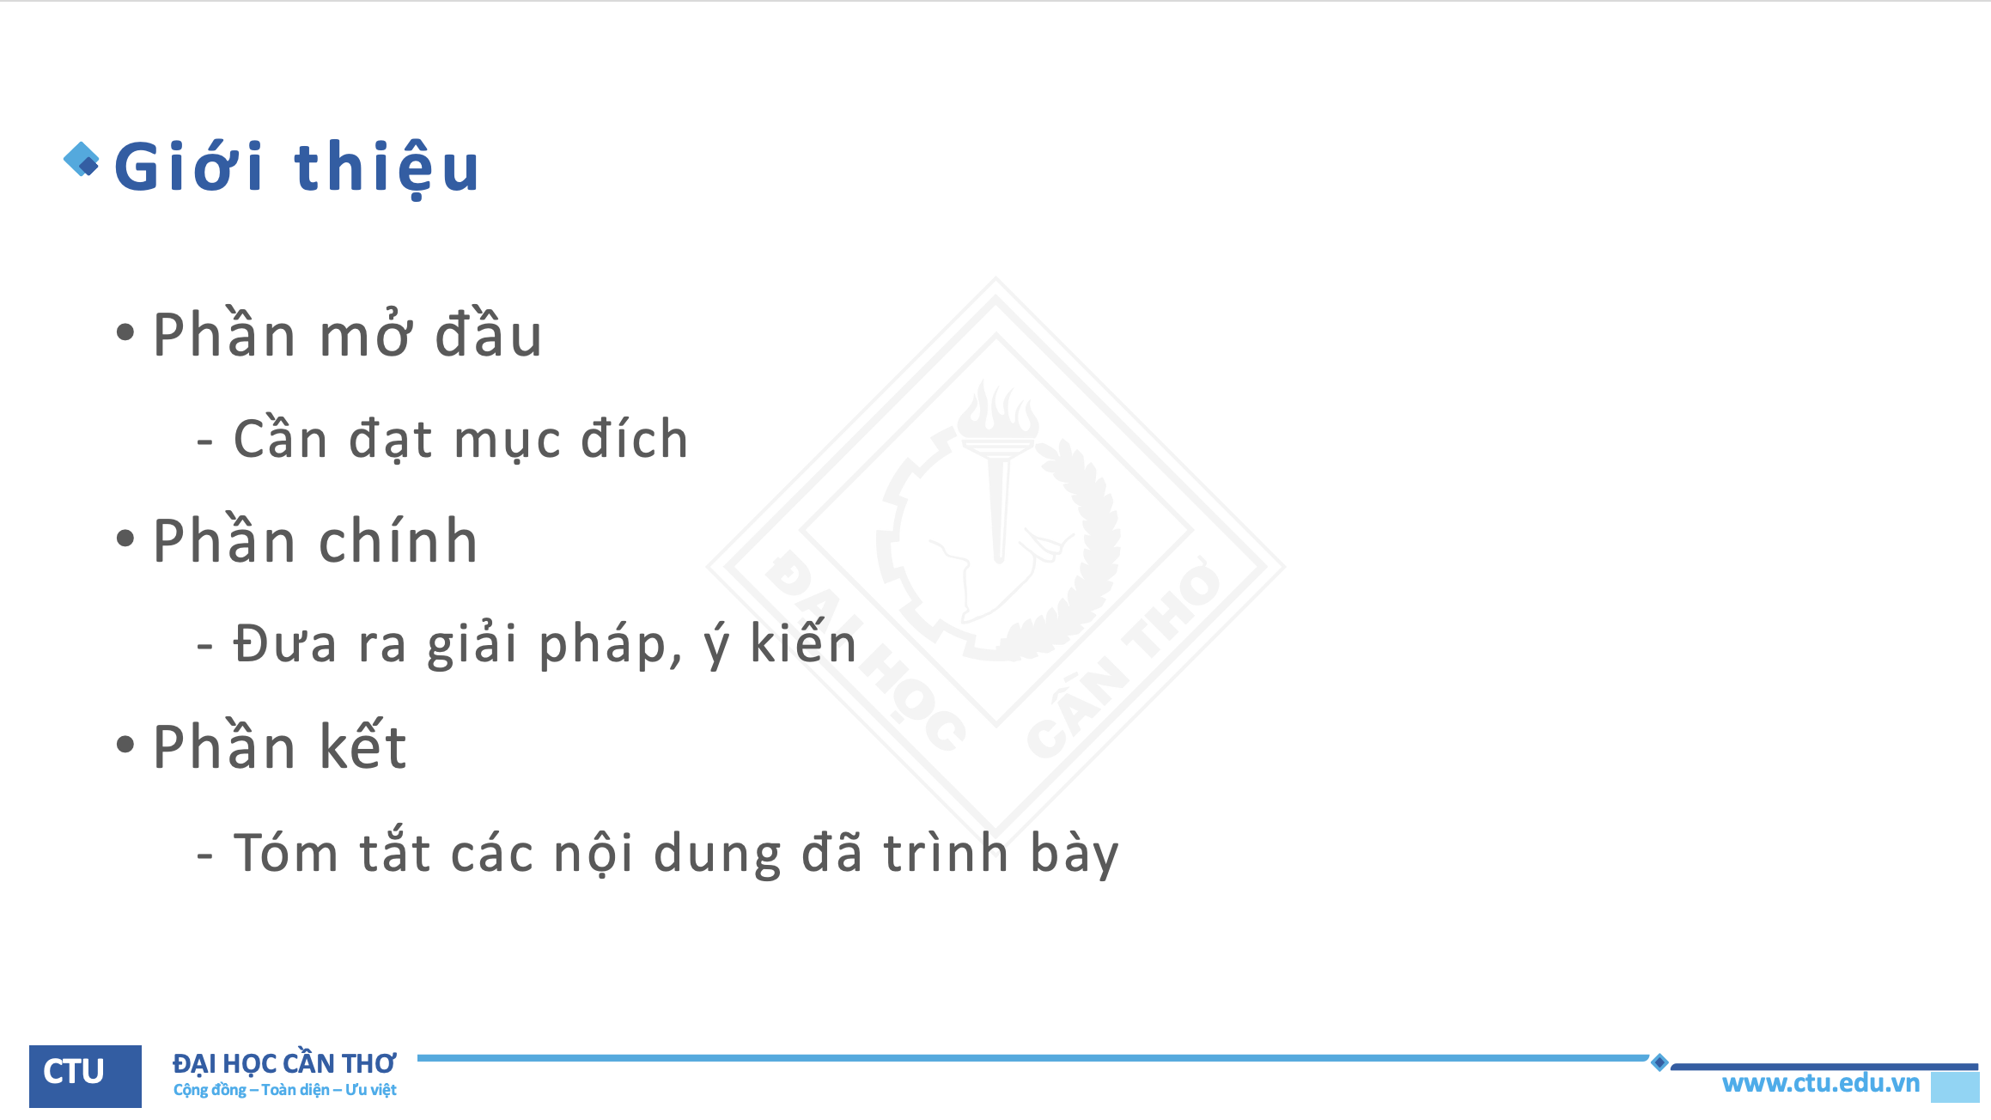

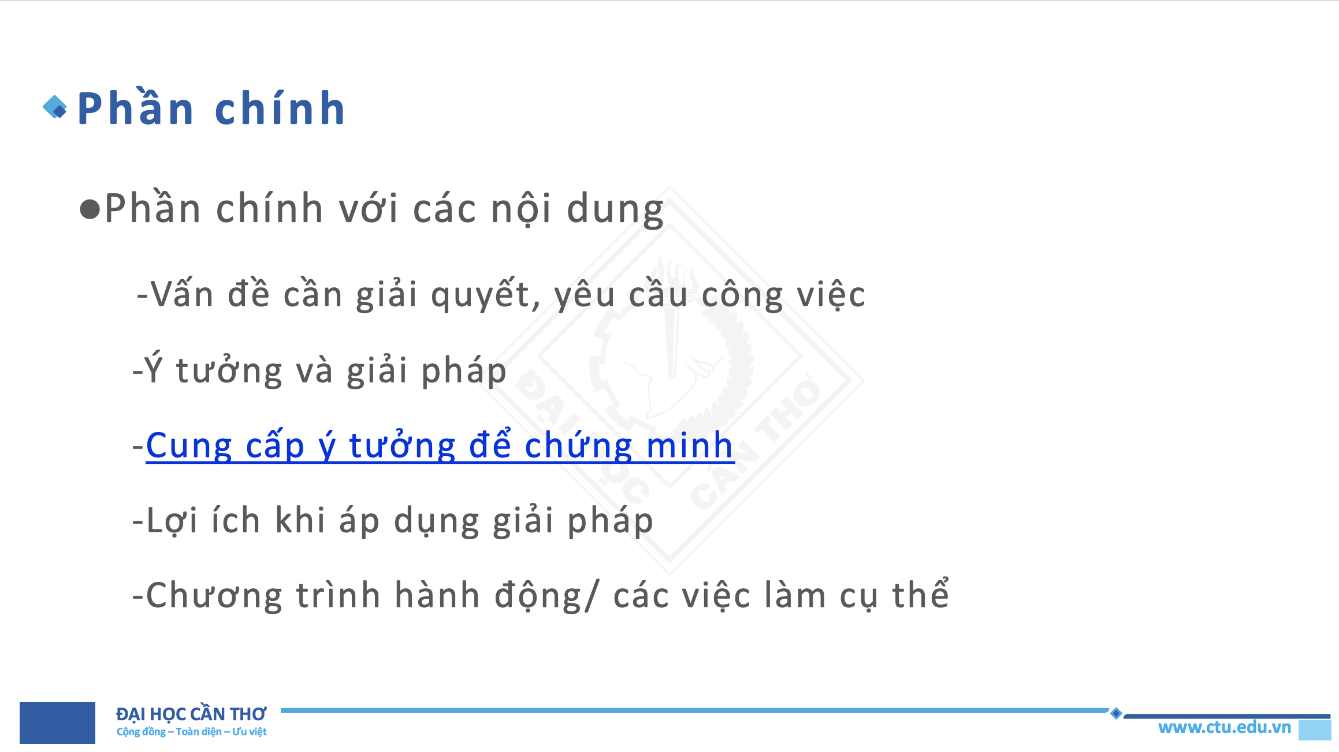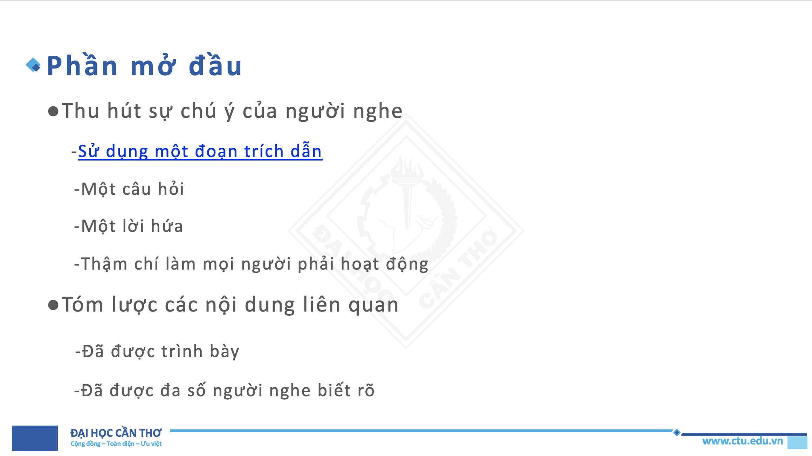

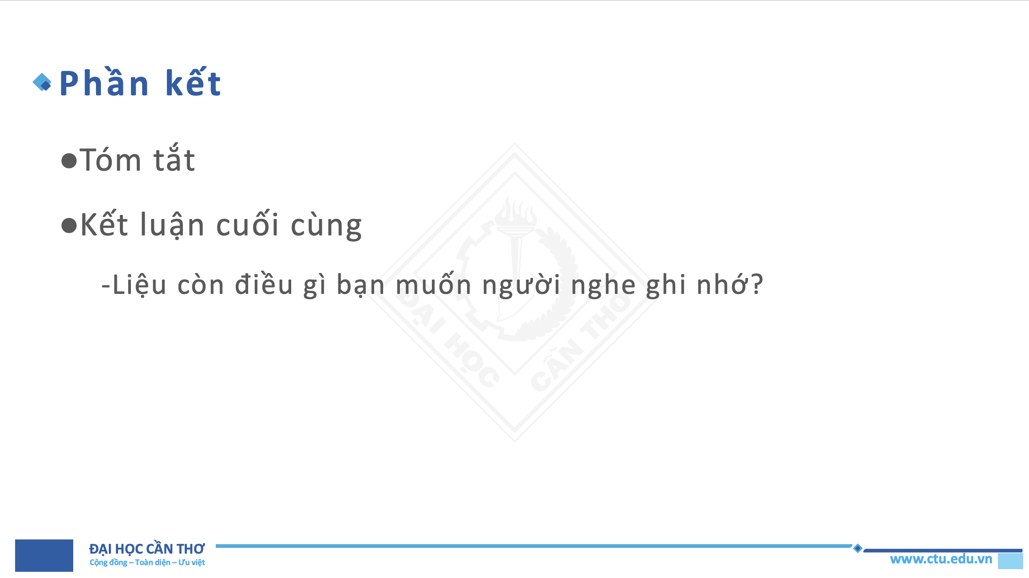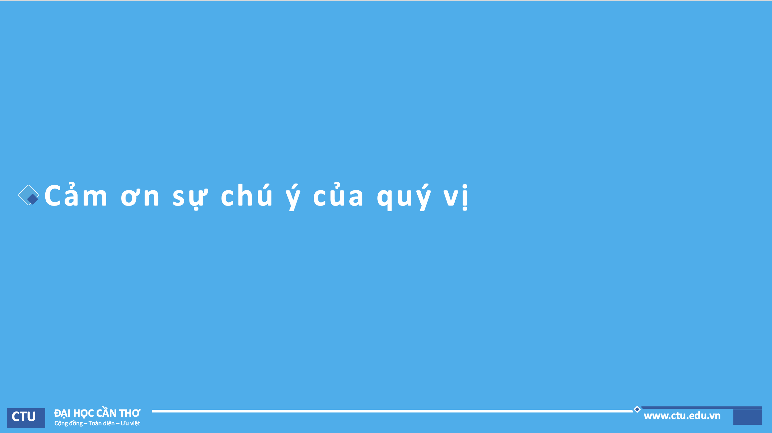

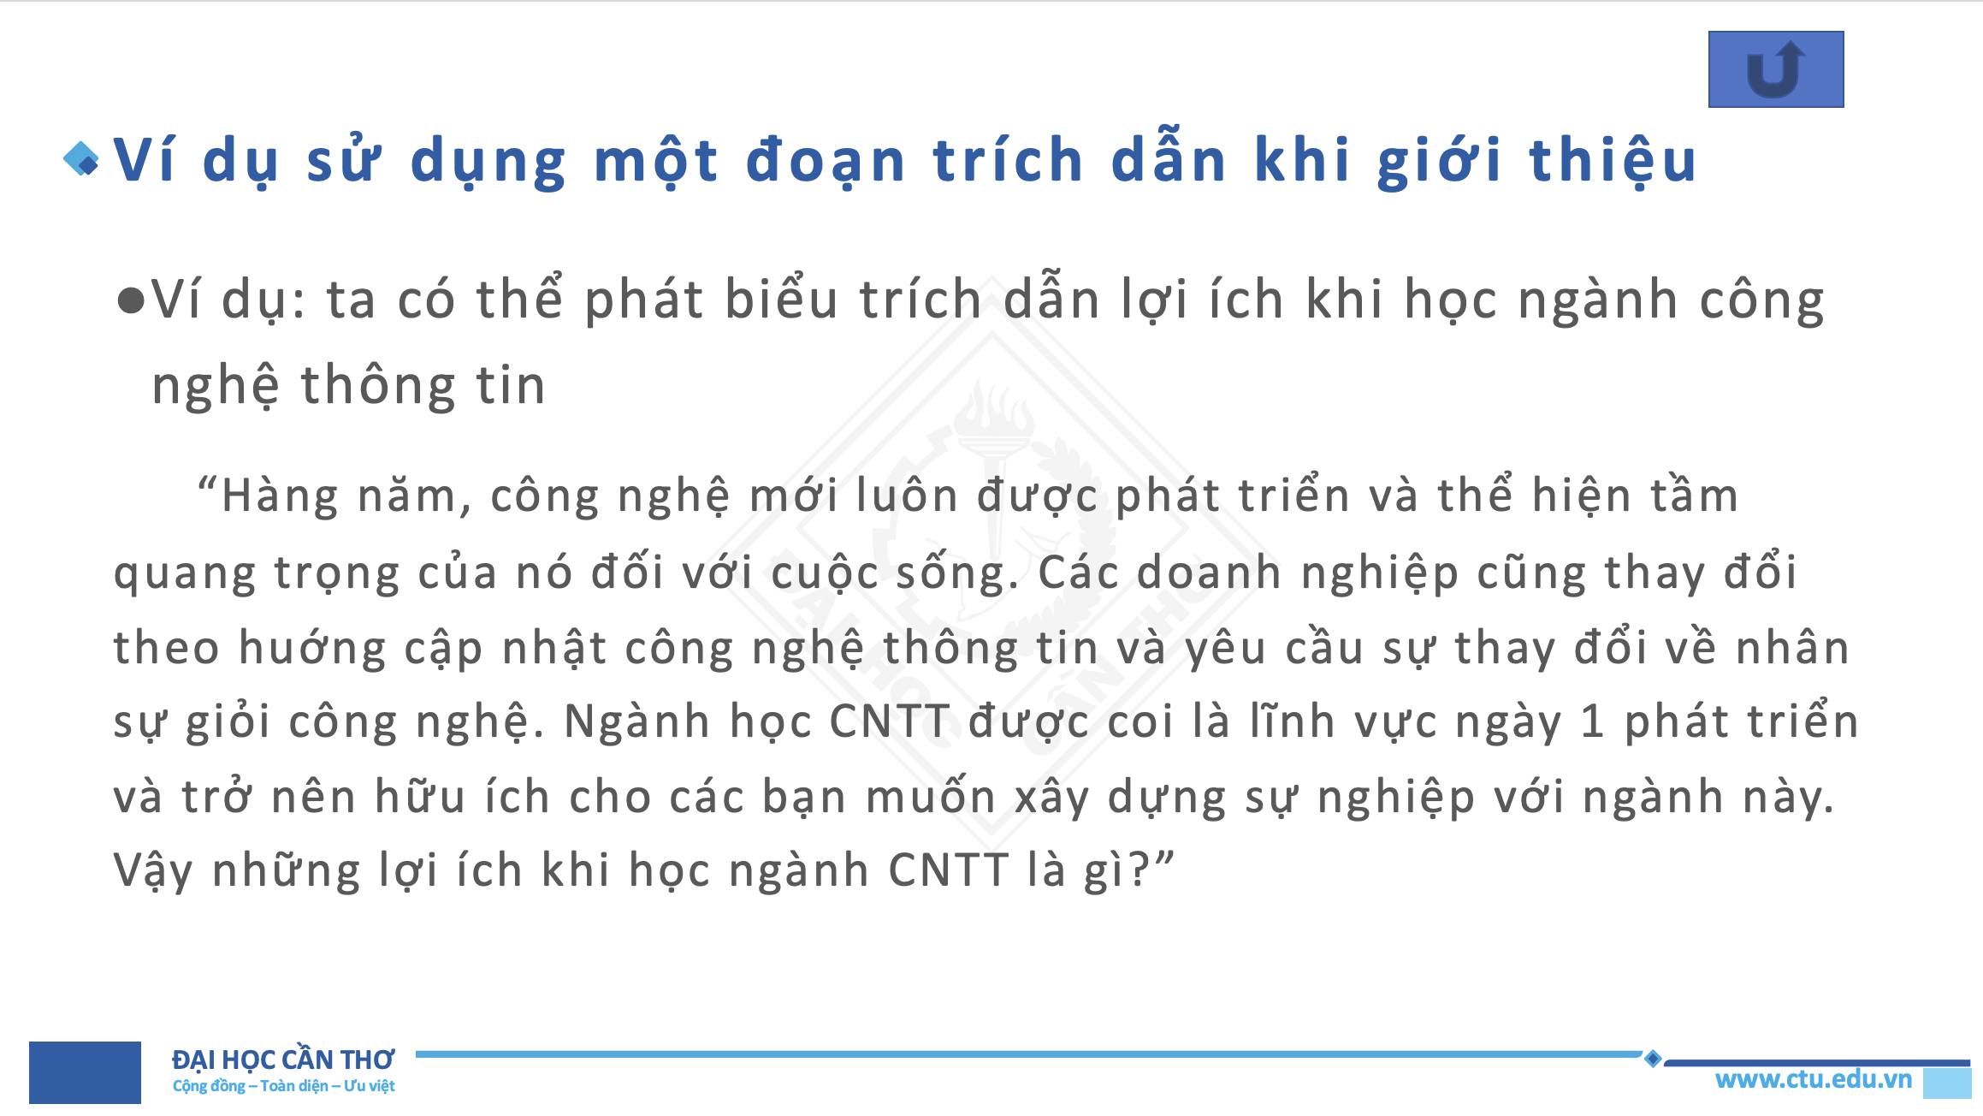
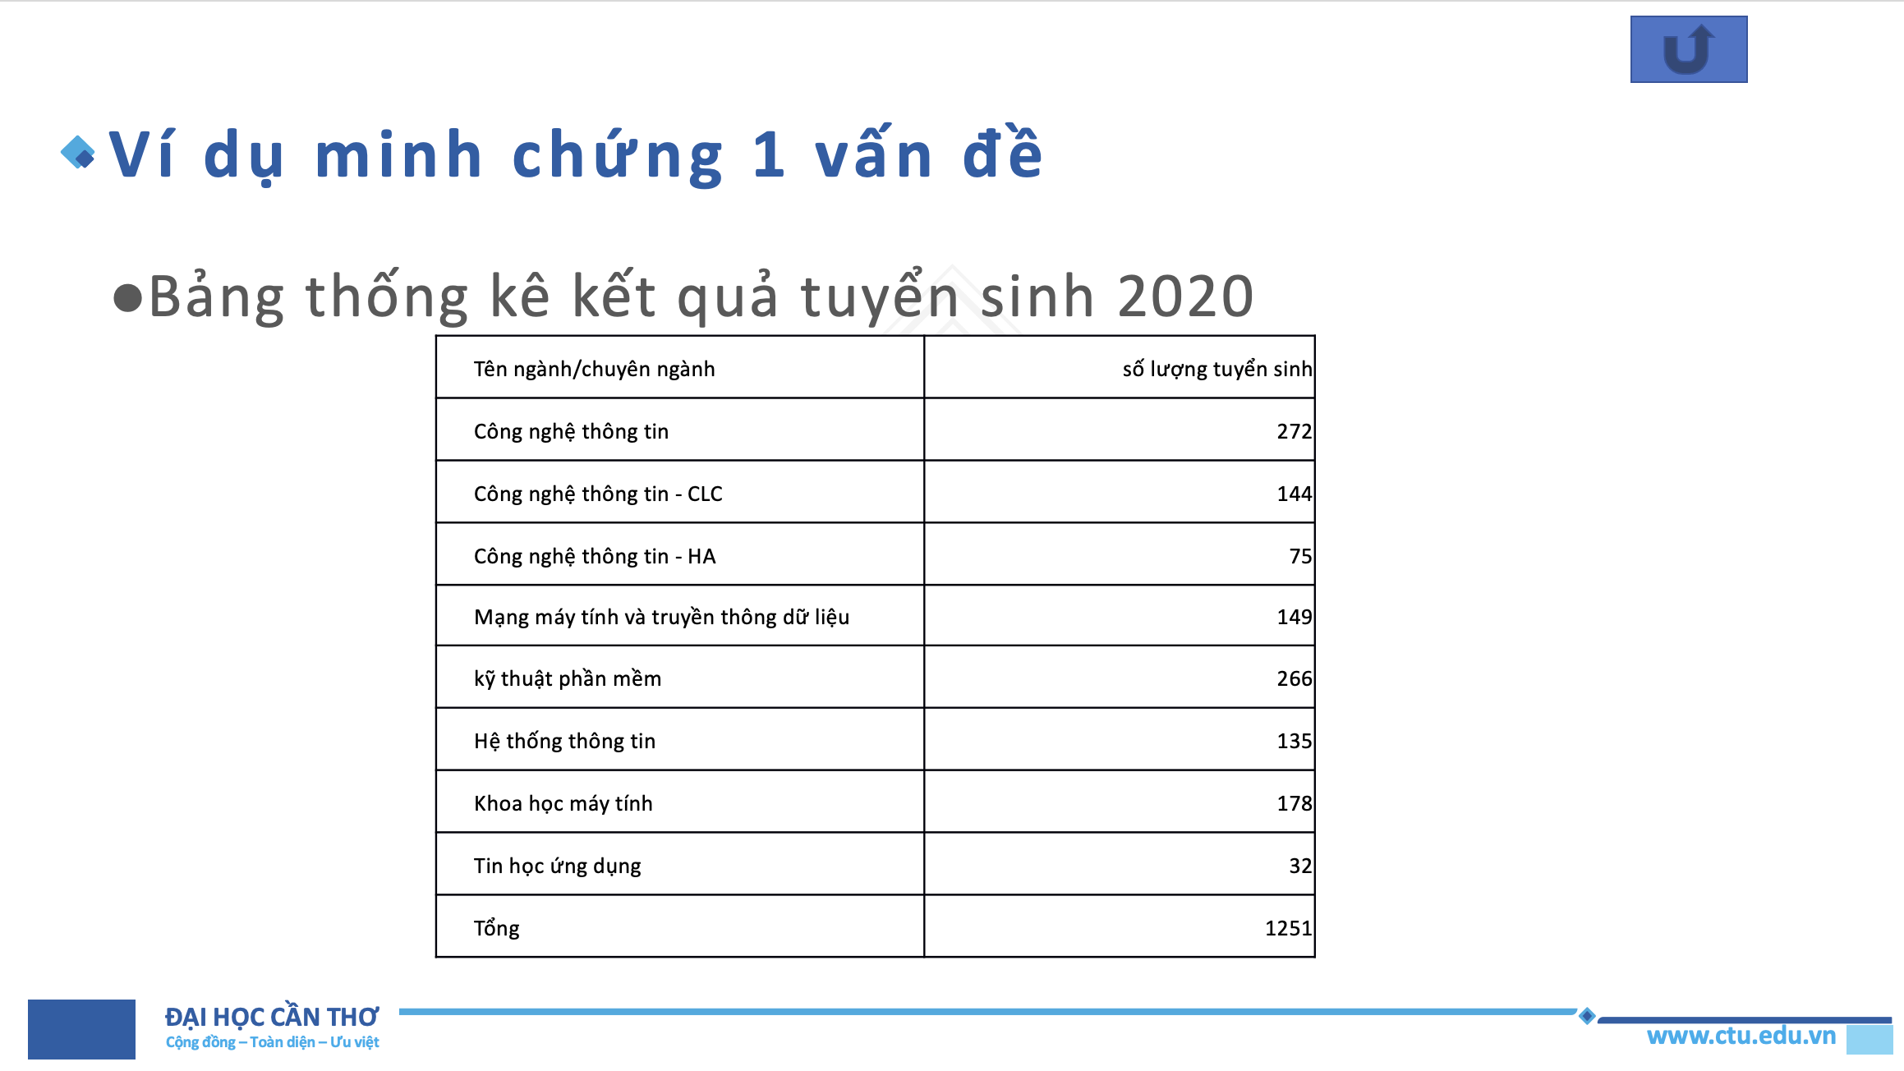

  - BÀI THỰC HÀNH SỐ 2: lịch sử đại học cần thơ
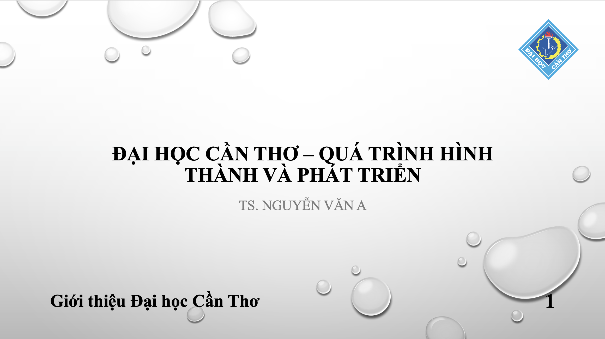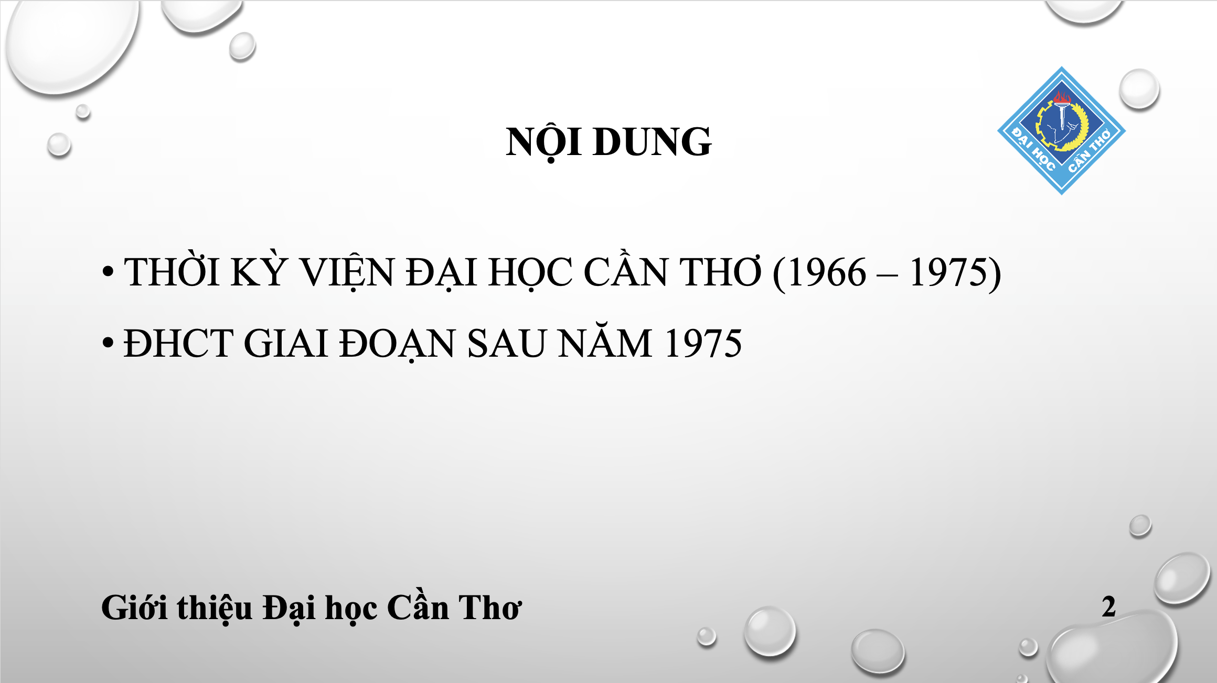

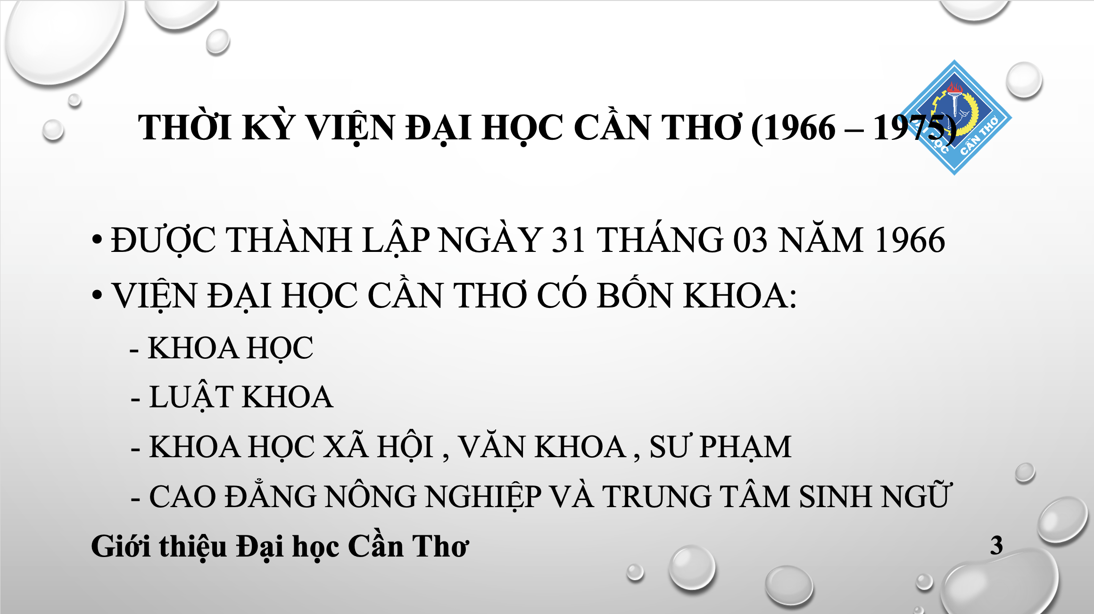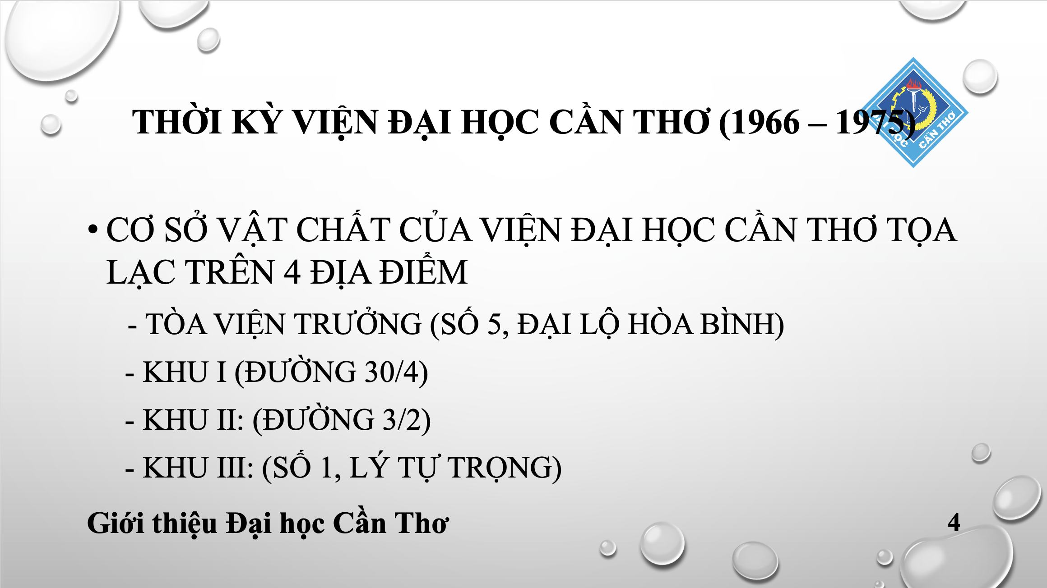

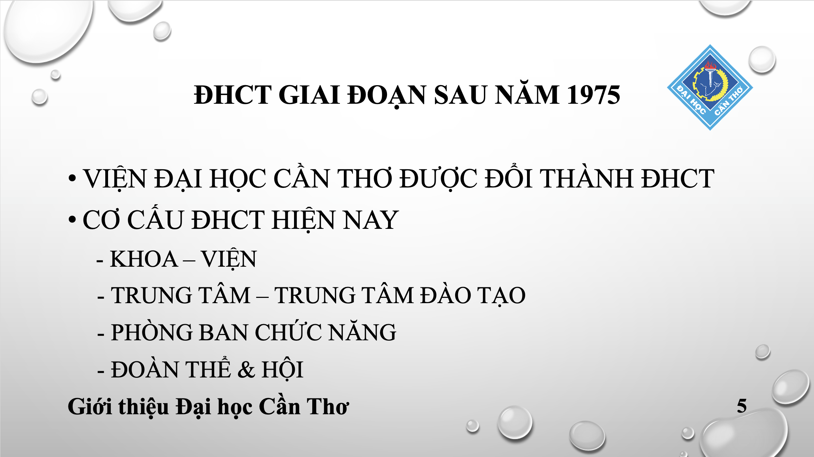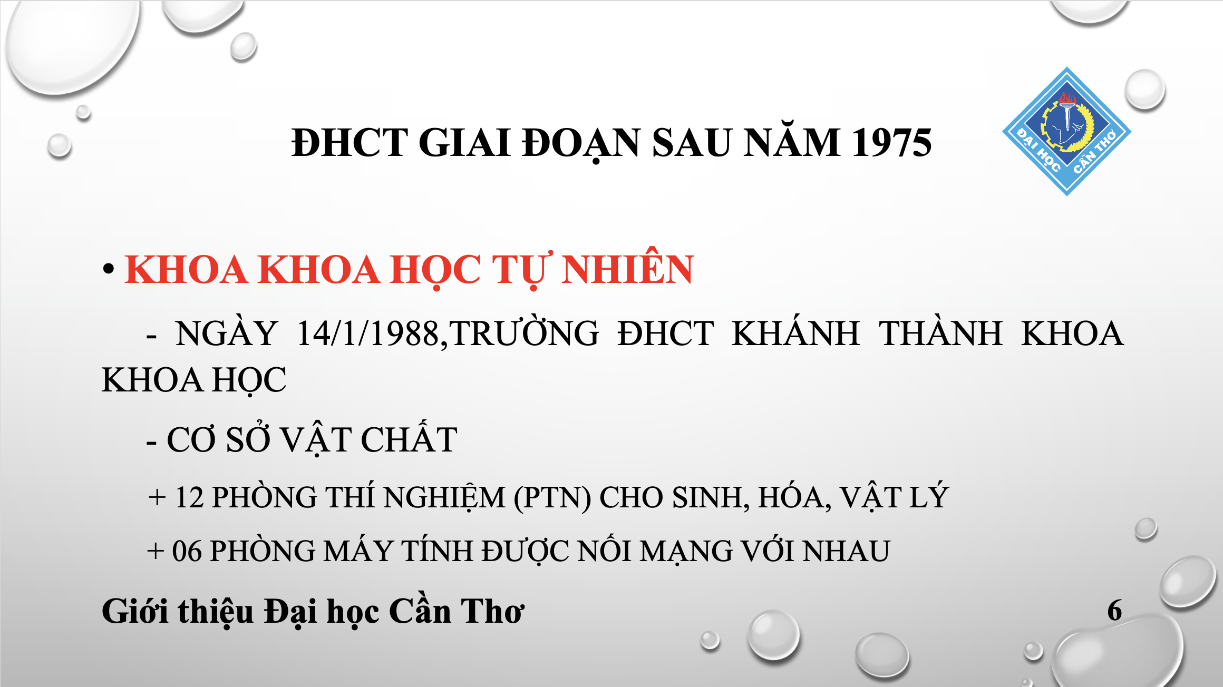

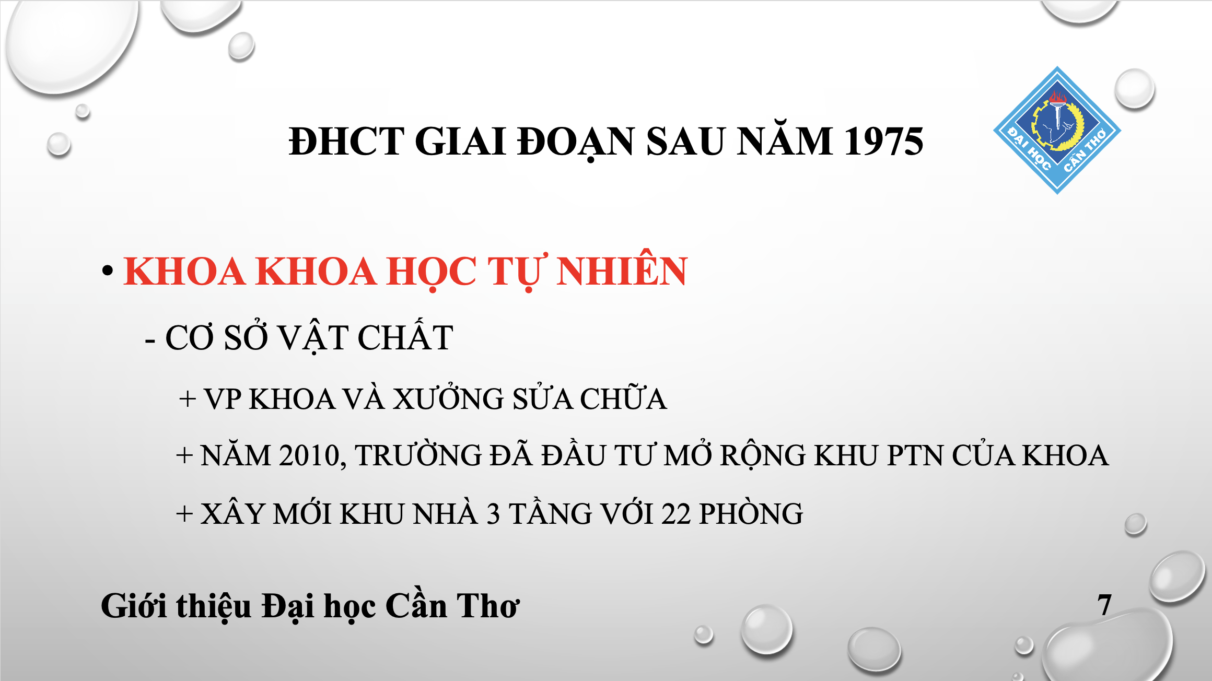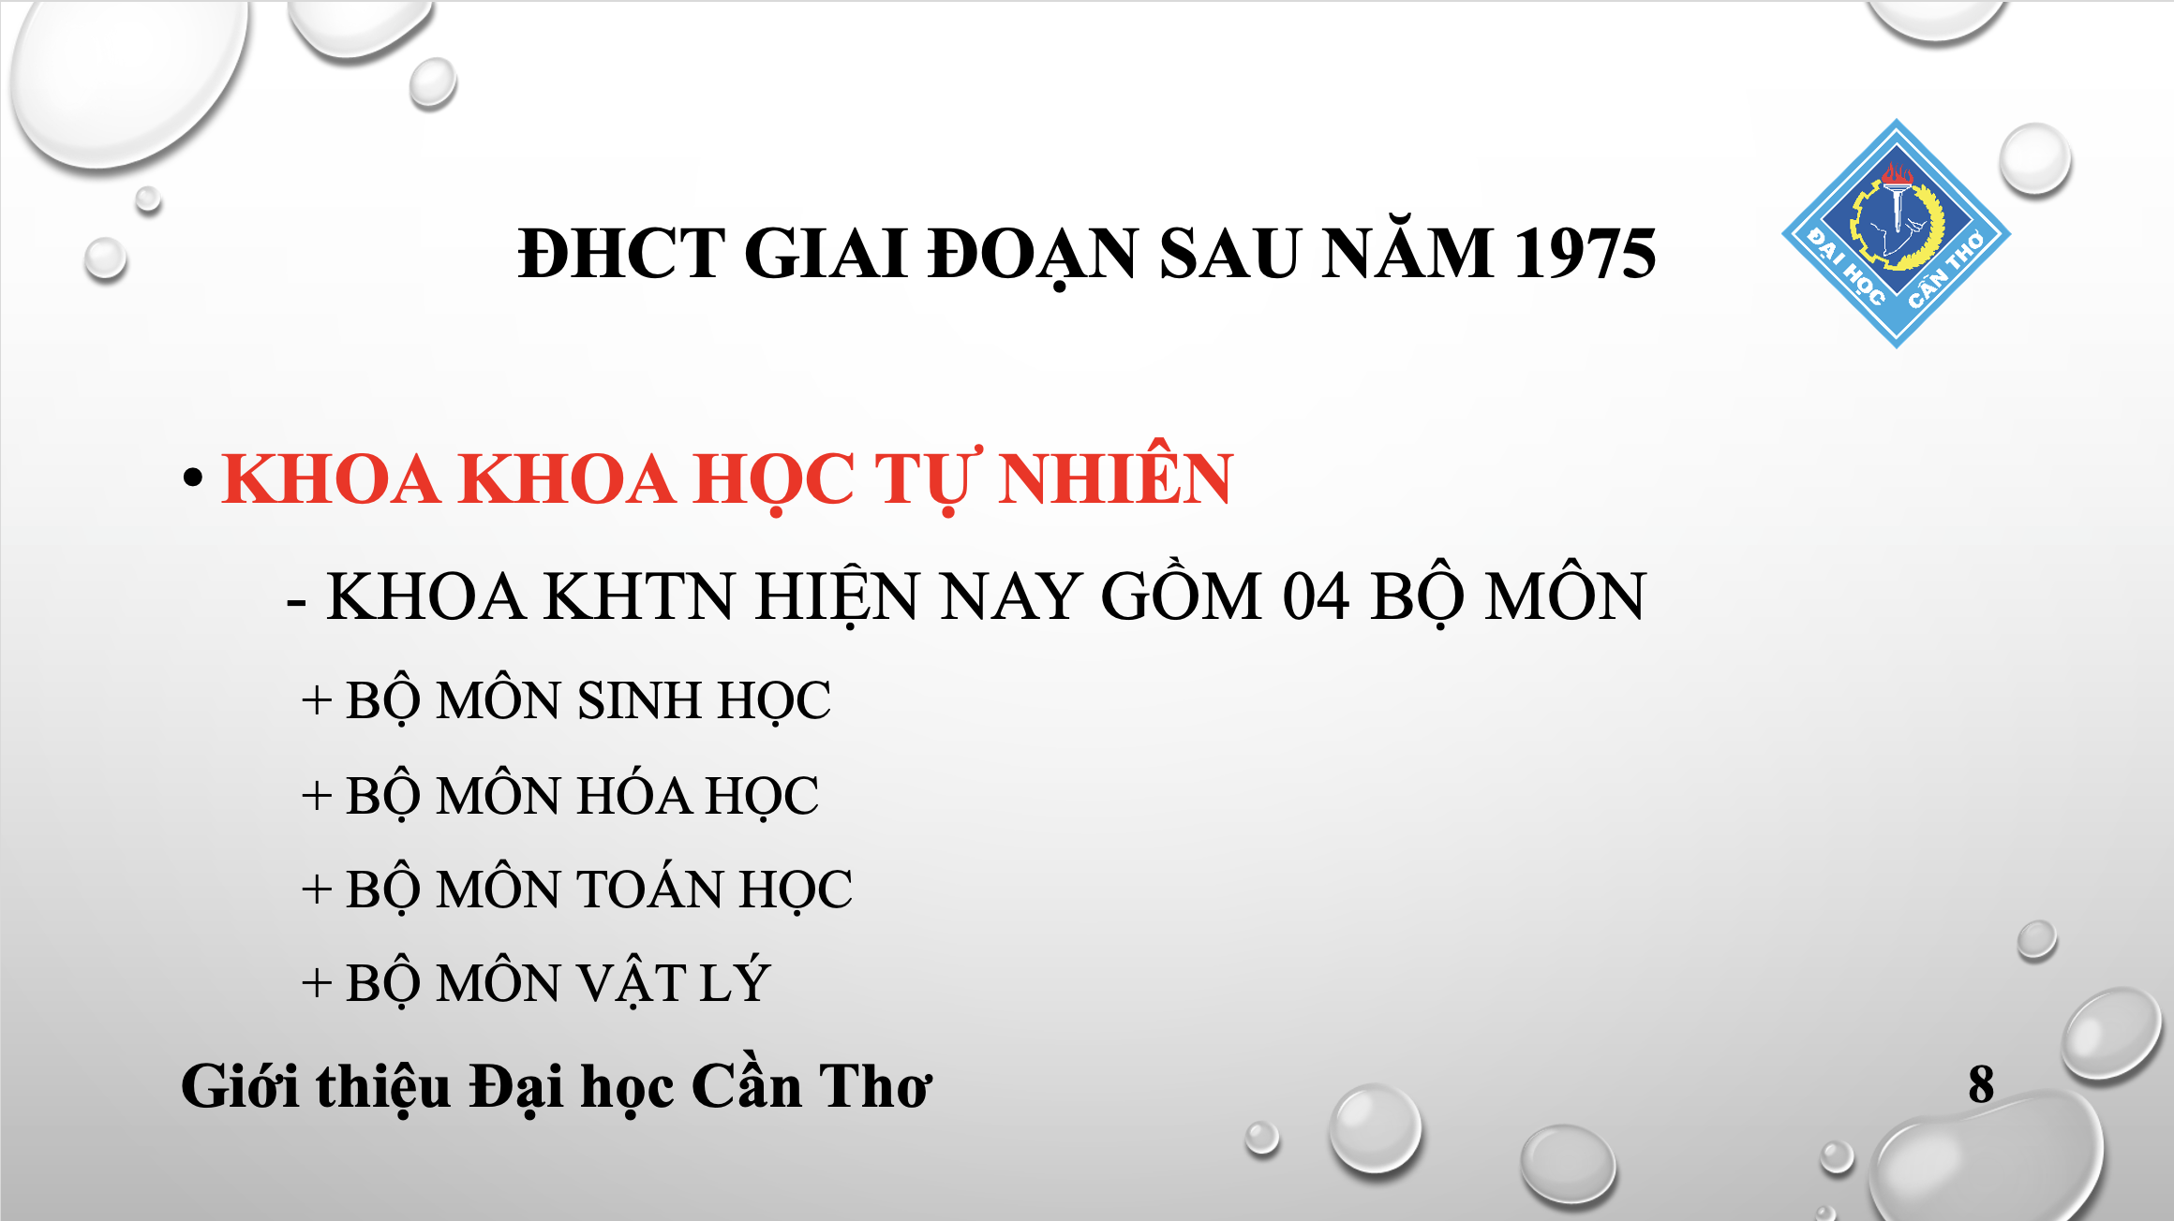

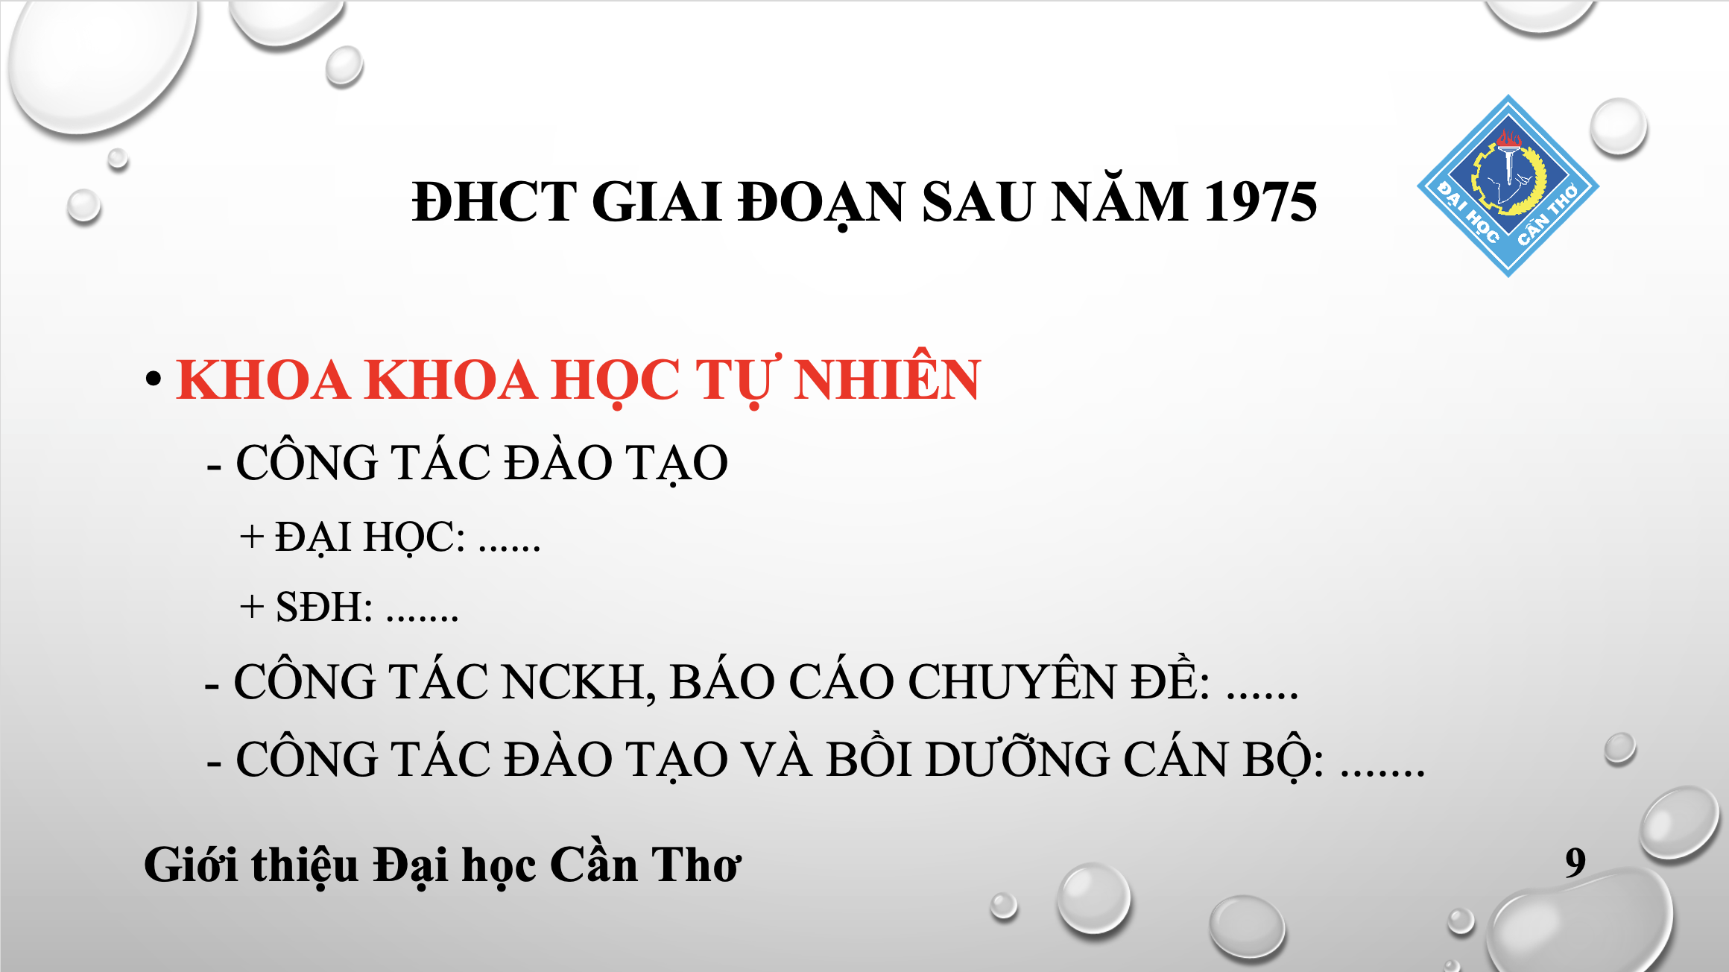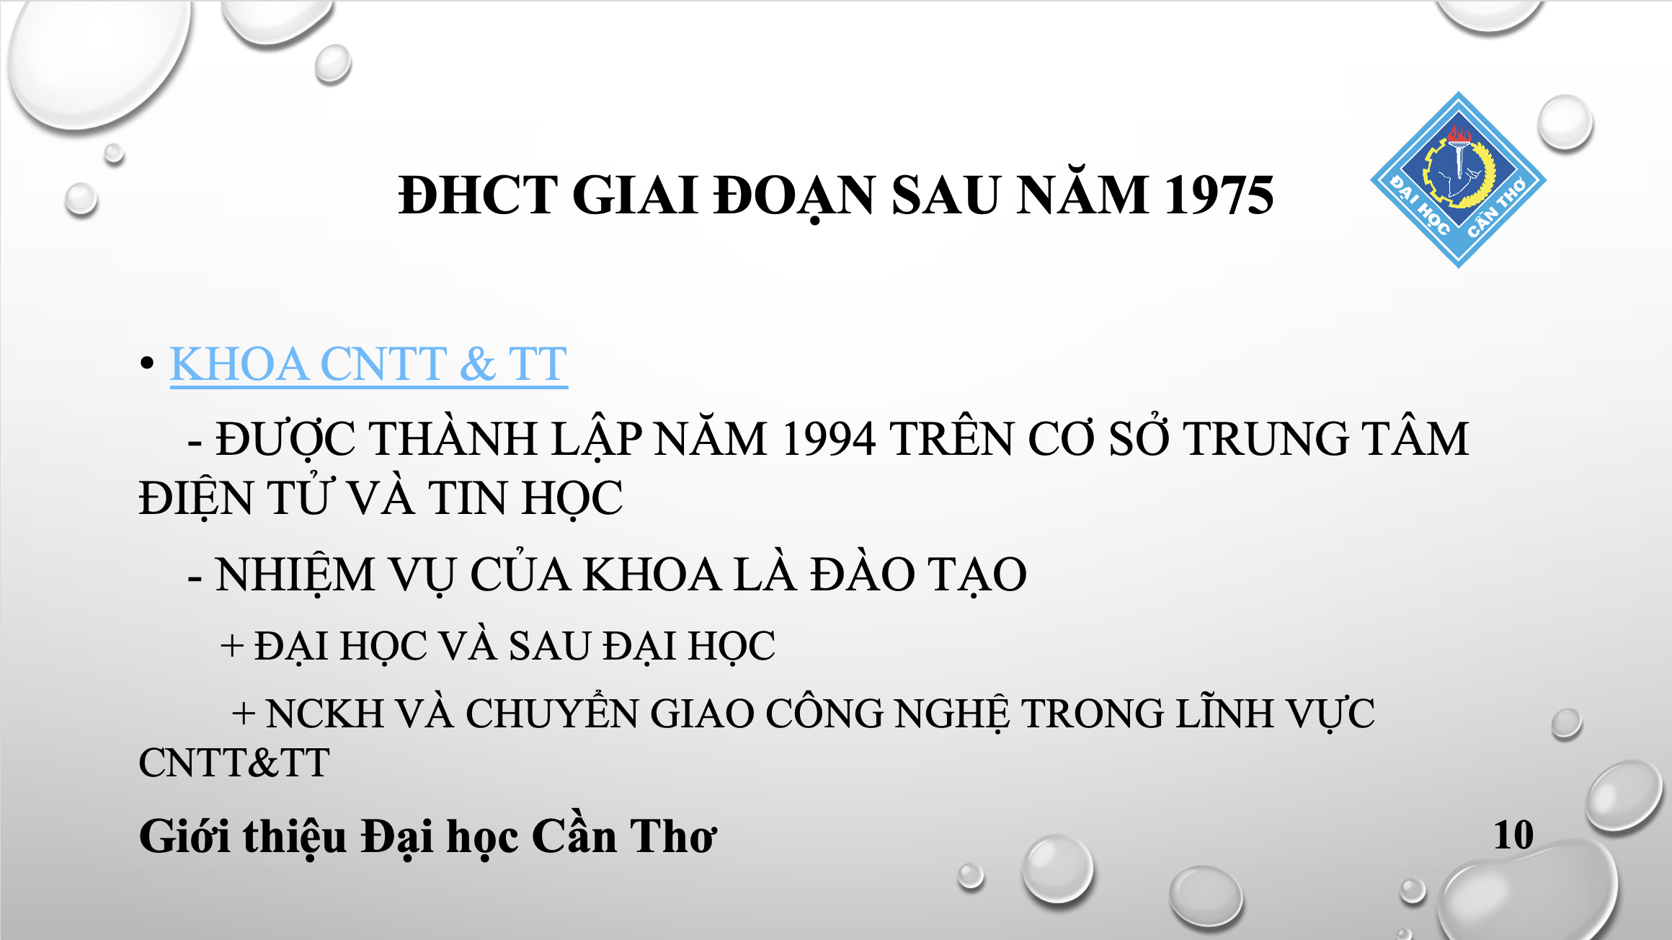

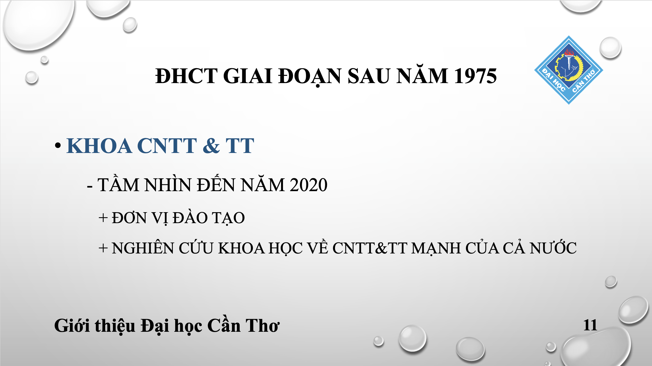X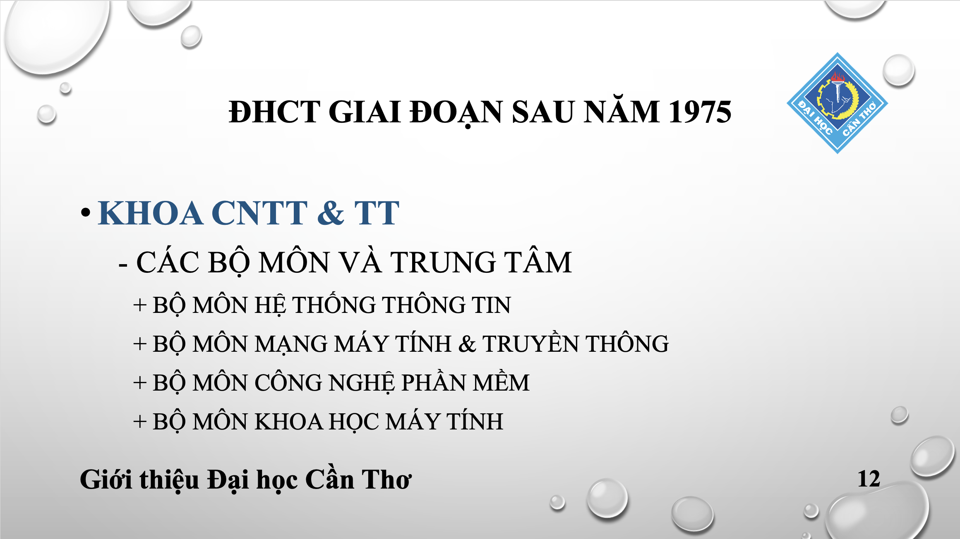

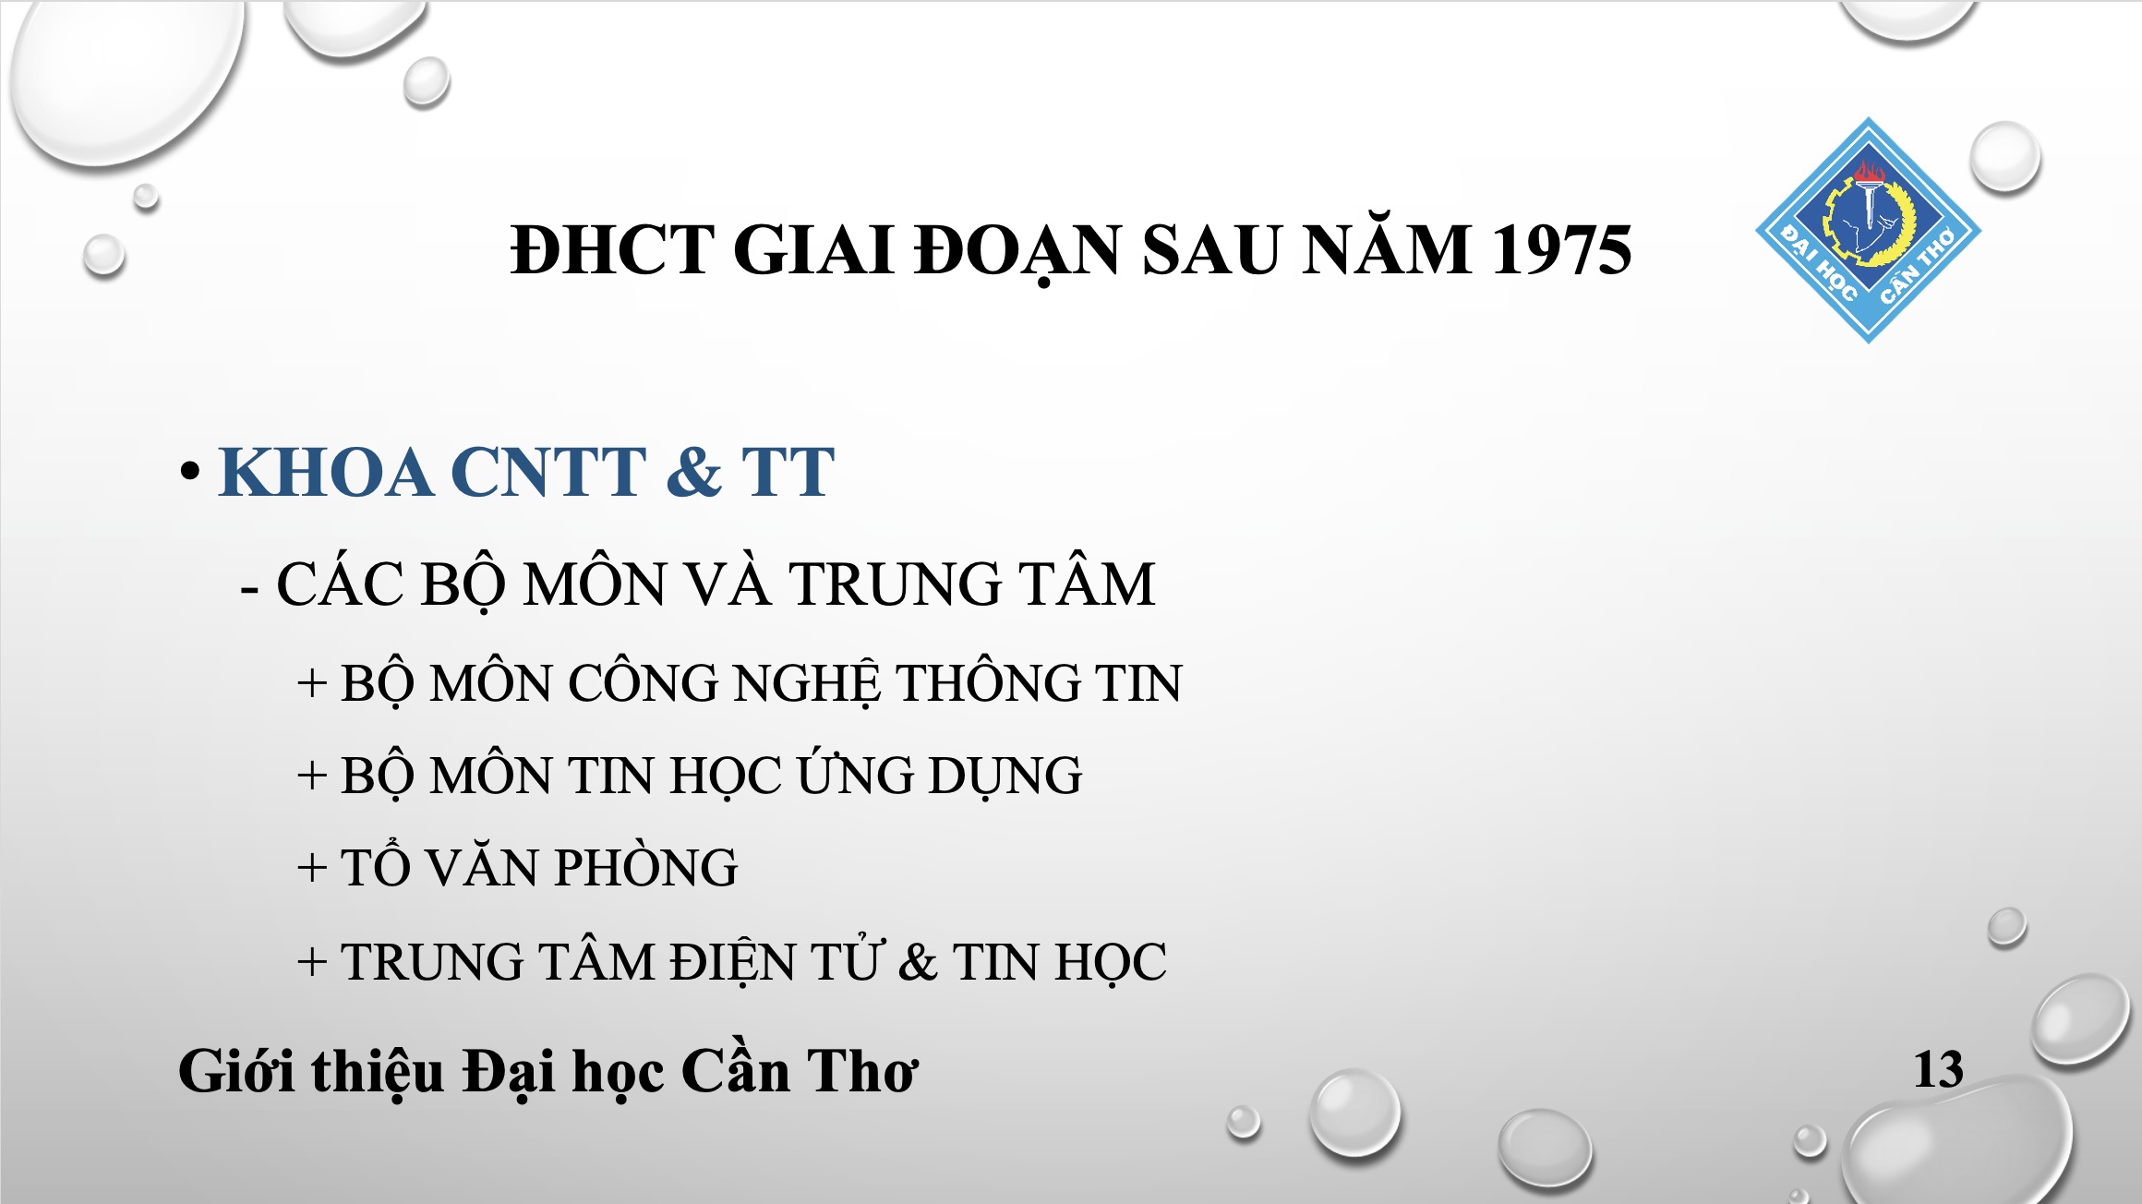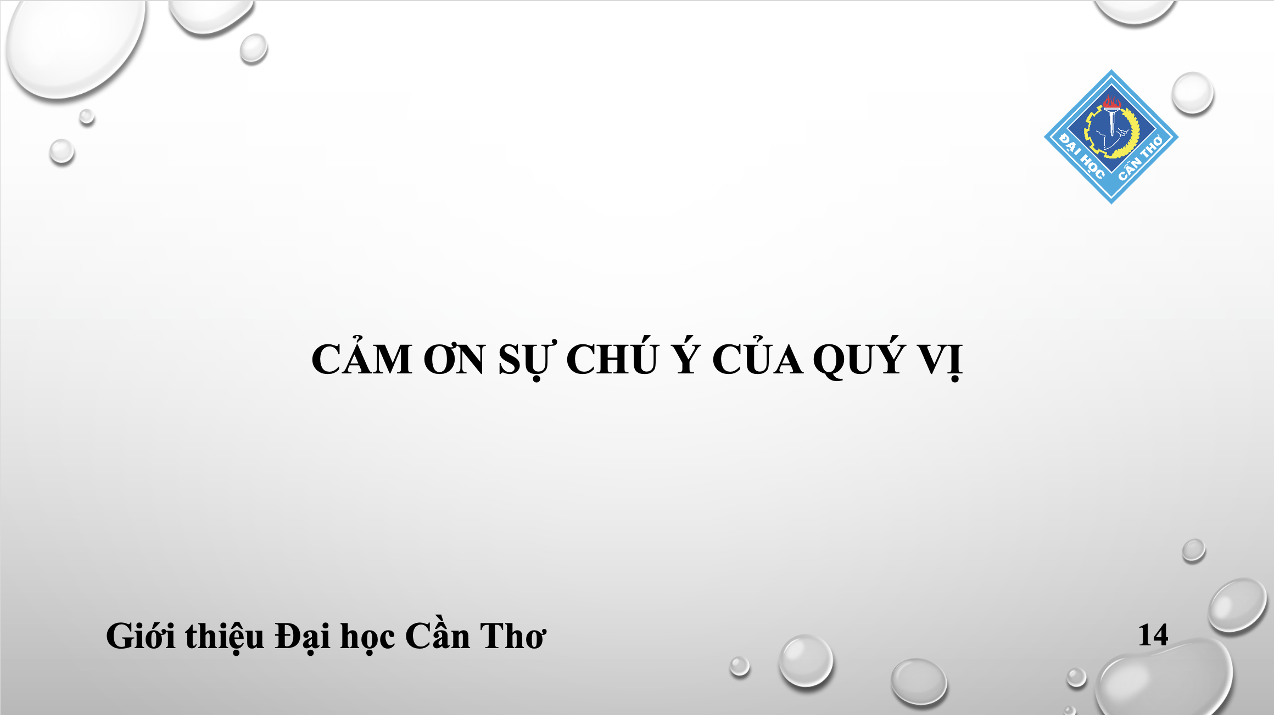

- LAB 5: TẠO, QUẢN LÝ VÀ CHIA SẺ NỘI DUNG SỐ

